3 ноября 2017г. в Алпаровской СДК проведена беседа, о вреде наркотиков, алкоголя и курительных смесей, где приняли участие учащиеся СОШ, студенты и взрослые

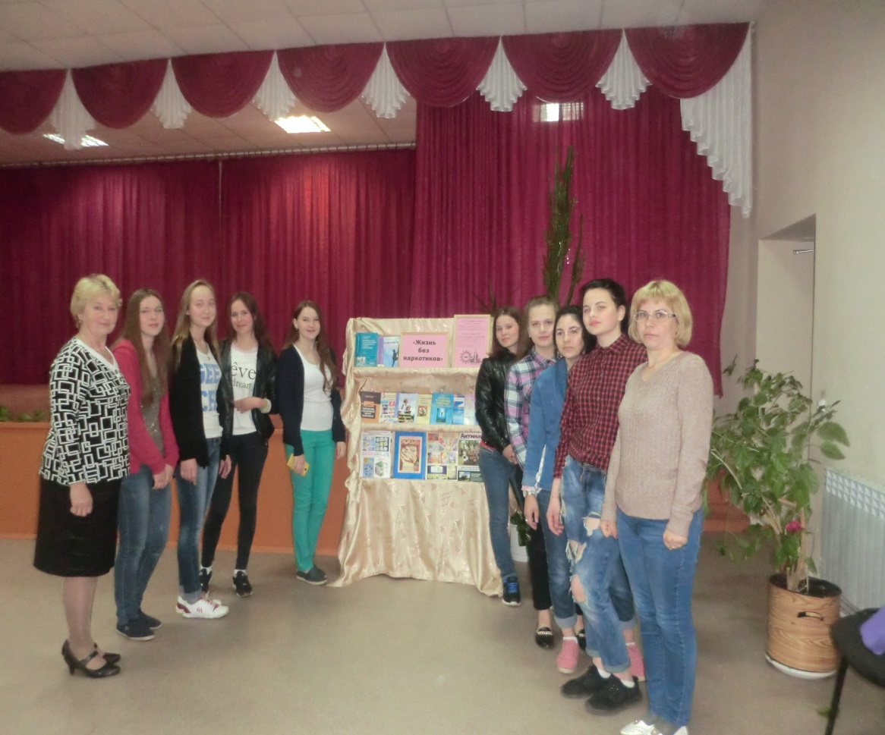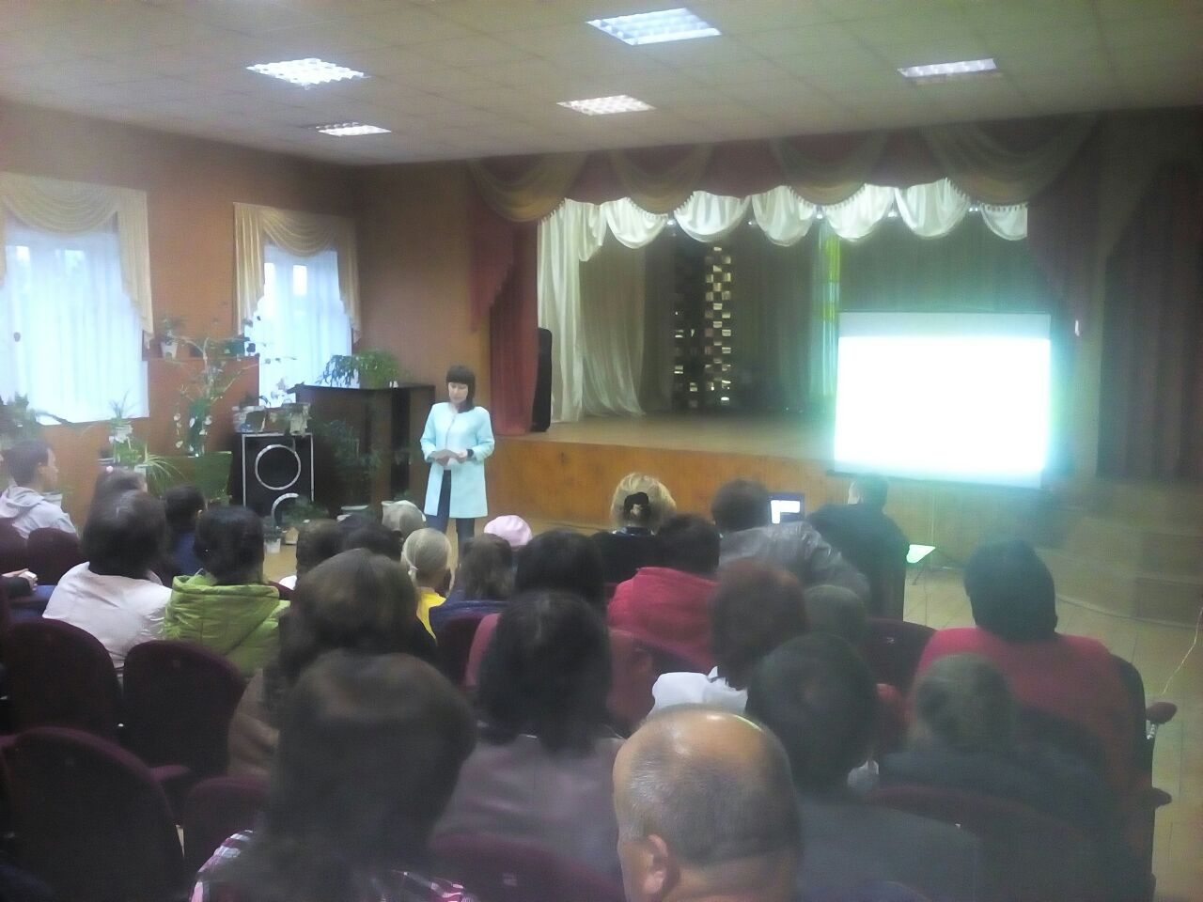

Оформление зала стендами и брошюрами о здоровом образе жизни
